

République Algérienne démocratique et populaire
Ministère de l'Enseignement Supérieur et de la Recherche Scientifique

Université Abou Bekr Belkaid - Tlemcen
Faculté de TECHNOLOGIE

Département de Génie Electrique et électronique

Option : Réseaux et Système de Télécommunication
FILTRE DE GABOR

Réalisé par :
HADJ SLIMANE CHAHINEZ
BENZOUBA KHADIDJA

Année universitaire
2014/2015

Sommaire

1. Introduction……….…………………………………………...…3
2. filtre de Gabor……………..……………………………..………4
3. Caractérisation de filtre de Gabor………………………………..5
4. Les domaines principaux de filtre de Gabor …………………….5
a. Expression temporelle (ou spécial) ………………………..5

b. Expression fréquentielle ………………………………….7

5. Transformé Gabor …………………………................................8
6 .Transformée inverse Gabor…………………...............................9
7. Propriétés de la transformée de Gabor …………………..………9
8. Application et exemple ………………………………..……….11
9. Conclusion ……………………………………………………………….12
Référence …………………………………………………………………..14

1. Introduction
-Le traitement d’images s‘est beaucoup inspiré de la vision humaine, en particulier en ce qui concerne les étapes primaires du traitement de l’information visuelle dédiées aux mesures locales des structures d’intensité telles que les points, les lignes, les contours, les textures, et même l’information de mouvement.
-le plus utilisé dans le traitement d’images (essentiellement pour la texture) est celui de filtre Gabor
-Le modèle de Gabor est basé sur les fonctions de Gabor construite par produit d’une onde soit sinus soit cosinus par une fonction Gaussienne. Cela donne des fonctions de Gabor réelles. Les fonctions de Gabor complexes sont obtenues par multiplication d’une Gaussienne par une exponentielle complexe (partie réelle cosinus et partie imaginaire sinus). Nous sommes intéressés aux fonctions de Gabor réelles car les signaux à traiter, les images, sont réelles. La transformée de Fourier d’un filtre de Gabor correspond à une fonction Gaussienne décalé en fréquence, et centrée sur la fréquence de l’onde sinus ou cosinus.
-Principe de l’analyse de texture
Une texture est une répétition d’éléments avec une certaine fréquence et caractérisée par différentes statistiques (moyenne, variance, histogramme,…) des réponses aux filtres (énergie) [1].

3

2. filtre de Gabor
Il porte le nom du physicien anglais d'origine hongroise Dennis Gabor , qu’un filtre qui détermine l’ensemble des similarités perceptives entre les visages.
On peut aussi dire qu’un filtre de Gabor est un filtre linéaire dont la réponse impulsionelle est une sinusoïde multipliée par une enveloppe gaussienne. En deux dimensions, il peut s’écrire comme :
G(x, y)=$e^{{−\left(x^{2}+Y^{2}\right)}/{σ^{2}}}cos\left(\frac{2πx}{λ}\right)$
Les paramètres σ et λ sont respectivement la largeur de la gaussienne qui fixe la résolution spatiale du filtre et la période de la sinusoïde qui détermine sa résolution spectrale. Ce type de filtre est utilisé en analyse d’images pour la classification de textures, la détection de mouvement, ou encore la détection de contours d’objets peu contrastés au sein d’une image.
Ils minimisent aussi les incertitudes en transformant l’inégalité en égalité. Ainsi, on dit souvent que ce filtre propose un compromis temps-fréquence optimal. [2]

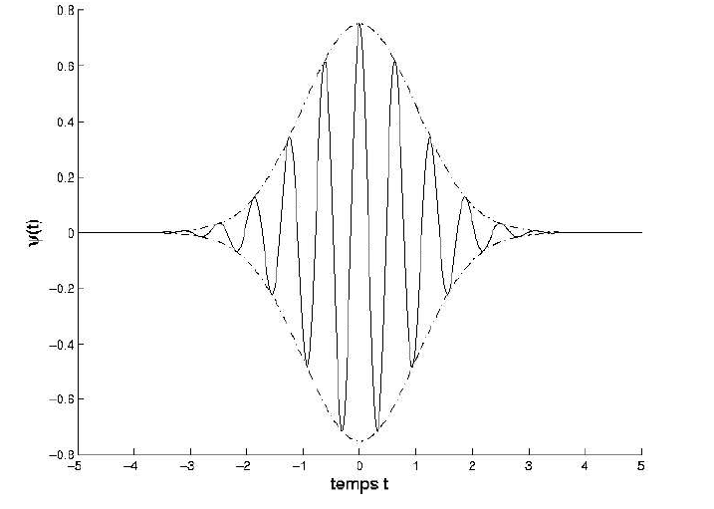
Figure1 : fonction de Gabor

4

3. Caractérisation de filtre de Gabor
Les filtres de Gabor ont la capacité d'effectuer décomposition multi-résolution en raison de sa localisation à la fois dans le domaine spatial et dans l'espace-fréquence. Texture segmentation nécessite des mesures simultanées dans les deux spatiale et les domaines spatial-fréquence. Filtres avec petites largeurs de bande de la fréquence spatiale faire-principale sont plus souhaitables, car ils nous permettent de faire des distinctions plus précises entre les différentes textures.
D'autre part, la localisation précise des limites de texture nécessite des filtres qui sont localisées dans le domaine spatial. Toutefois, normalement la largeur efficace d'un filtre dans le domaine spatial et sa largeur de bande dans le domaine spatial-fréquence sont
Inversement proportionnelle selon le principe d'incertitude. C'est pourquoi les filtres de Gabor sont bien adaptés à ce genre de problème. [3]

4. Les domaines principaux de filtre de Gabor
a. Expression temporelle (ou spacial)
Dans le domaine temporel (ou spatial s'il s'agit d'une image), Gabor a propose un modèle de filtre a une dimension base sur une fonction gaussienne modulée par une oscillation complexe définie par sa réponse impulsionnelle :
G_{c}(x)=$\frac{1}{σ_{x}\sqrt{2π}}exp\left(\frac{−x^{2}}{{2σ_{x}}^{2}}\right).cos\left(2πf_{0} | | x\right)$

Gaussienne sinusoïde
G_{c}(x)=$\frac{1}{σ_{x}\sqrt{2π}}exp\left(\frac{−x^{2}}{{2σ_{x}}^{2}}\right).sin\left(2πf_{0} | | x\right)$

Gaussienne sinusoïde

5

Filtre de Gabor cosinus Filtre de Gabor sinus

Dans cette équation, l’´ecart-type σ caractérise la largeur de la fenêtre spatiale du filtre, la fréquence centrale étant fixée par u0.
- Cette fonction au domaine a deux dimensions car pour les images, le signal est bidimensionnel. La généralisation du filtre de Gabor a un espace a deux dimensions, la forme générale est dérivée [4]
De la forme a deux dimension est définie par :

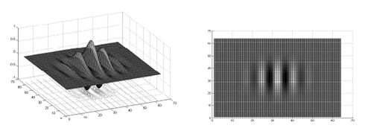
Figure 2 : fonction de Gabor en domaine spatial

6

b. Expression fréquentielle
Dans le domaine fréquentiel, un filtre de Gabor est décalé de deux gaussiennes à l'emplacement de la fréquence de modulation
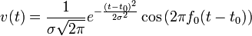
où :
- est un retard permettant d'avoir le début de la gaussienne en temps positif
- est la fréquence centrale de la gaussienne duale obtenue après transformation de Fourier (dans un simulateur électromagnétique par exemple, on la choisirait de manière à ne pas exciter les modes en dessous d'une certaine fréquence)
- est l'écart-type de la gaussienne (il va donc influer sur la fréquence haute dans le domaine fréquentiel)
On s'intéresse à la transformée de Fourier de l'impulsion de Gabor.
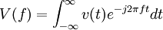
Sachant que :
- la transformée de Fourier d'une gaussienne est également une gaussienne, d'écart-type inverse
- la transformée de Fourier d'une sinusoïde est une impulsion de Dirac
Les propriétés du produit de convolution permettent de conclure après un petit calcul que : [5]
V(f)=$\frac{e^{−2π^{2}σ^{2}{\left(f−f_{0}\right)}^{2}}+e^{−2π^{2}σ^{2}{\left(f+f_{0}\right)}^{2}}}{2}$

7
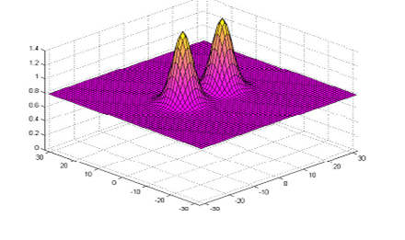
Figure 3 : fonction de Gabor en domaine frequentiel

5. Transformé Gabor
La transformée de Gabor, nommé d'après Dennis Gabor, est un cas particulier de la courte durée de transformée de Fourier. Il est utilisé pour déterminer la fréquence sinusoïdale et la teneur en phase de sections locales d'un signal tel qu'il évolue dans le temps. La fonction d'être transformée est d'abord multipliée par une fonction gaussienne, ce qui peut être considéré comme une

fonction de fenêtre, et la fonction résultante est ensuite transformée par une transformée de Fourier pour dériver de l'analyse temps-fréquence. La fonction de fenêtre qui signifie que le signal à proximité de l'heure en cours d'analyse devra poids plus élevé. La transformée de Gabor d'un signal x (t) est définie par la formule suivante:
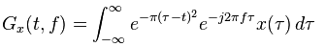
La fonction gaussienne a une portée infinie et il n'est pas pratique pour la mise en œuvre. Toutefois, un niveau de signification peut être choisi (par exemple 0,00001) pour la distribution de la fonction gaussienne

8

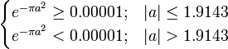

La fonction de Gauss est assez petit pour être ignoré. Ainsi, la transformée de Gabor peut être approximée comme satisfaisante [6].
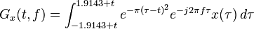
Cette simplification permet la transformation de Gabor pratique et réalisable

6 .Transformée inverse Gabor
La transformée de Gabor est inversible. Le signal d'origine peut être récupéré par l'équation suivante :
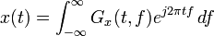

7. Propriétés de la transformée de Gabor
La transformée de Gabor a de nombreuses propriétés comme celles de la transformée de Fourier. Ces propriétés sont répertoriées dans les tableaux suivants :

9
Signal | Transformer de Gabor | Remarque
 |  | 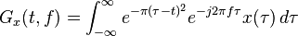
1 |  |  | Propriété de linéarité
2 |  |  | déplacement  propriété
3 |  |  | Propriété de modulation

 | Propriété d'intégration de puissance
 | Propriété somme de l'énergie
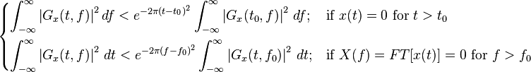 | Propriété de décroissance de puissance
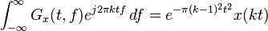 | Propriété d'intégration
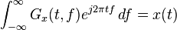 | Propriété de récupération
10

8. Application et exemple
La principale application de la transformée de Gabor est utilisé dans l'analyse temps-fréquence. Prenez l'équation suivante comme exemple. Le signal d'entrée a des composantes de fréquence 1 Hz ≤ 0 lorsque t et a composante de fréquence 2Hz lorsque t> 0
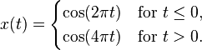

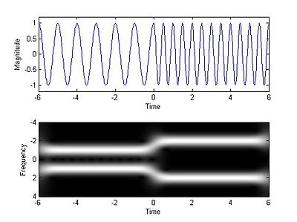
Mais si la bande passante totale disponible est de 5 Hz, d'autres bandes de fréquences à l'exception de x (t) sont gaspillées. Avec le temps l'analyse de fréquence en appliquant la transformée de Gabor, la bande passante disponible peut être connue et ces bandes de fréquence peut être utilisée pour d'autres applications et de largeur de bande est enregistrée. L'image du côté droit montrent le signal d'entrée x (t) et la sortie de la transformée de Gabor. Comme c'était notre attente, la distribution de fréquence peut être séparée en deux parties. L'un est t ≤ 0 et l'autre représente t> 0. La partie blanche est la bande de fréquence occupée par x (t) et la partie noire n'est pas utilisée [7].
11

Conclusion
les filtres de Gabor sont des excellents extracteurs non seulement de lignes périodiques, mais aussi d'autres types de textures. Ils possèdent une résolution conjointe spatiale / fréquentielle optimale, ce qui se traduit par une détection pointue. Ils sont aussi assez faciles à créer et manipuler, ce qui lié à sa puissance, les rendent un outil très efficace en segmentation d'image.
Les filtres de Gabor sont des opérateurs particulièrement commodes pour l'extraction et la détection de contours. En effet, nous sommes capables avec leur aide d'isoler dans une image des composantes très variées, qui vont de gros objets clairement définis à de fins détails d'orientation particulière, en changeant simplement deux paramètres : la fréquence et l'orientation. Ces deux éléments indissociables sont les deux caractéristiques nécessaires et suffisantes à la description d'une ligne de contour : son épaisseur et sa direction. Il a été montré que le système visuel humain procédait de manière analogue pour la détection de contours.
En ceci, nous ne saurions classer la méthode des filtres de Gabor dans les « anciennes » ou les « nouvelles » techniques, nous devrions plutôt la qualifier de technique naturelle.
En ce qui concerne l'analyse de l'écriture, nous sommes encore, évidemment, loin de reproduire le modèle humain. Modéliser la vision ne suffit pas, encore faut-il reproduire les mécanismes qui entrent en jeu lorsque nous observons et jugeons le style d'une d'écriture manuscrite pour en identifier l'auteur. Certes, la caractérisation par approche « texture » nous fournit un outil de classification relativement efficace (du moins dans le cadre de nos expériences), mais cet outil est indiscutablement perfectible, et, associé à d'autres techniques existantes, pourrait à coup sûr devenir plus précis.
12

Les progrès de l'informatique et l'automatisation soulagent l'homme de nombreuses tâches, parfois de manière si complète et si efficace que nous en avons oublié comment les effectuer autrement. On peut entrevoir de nombreuses actions que nous pourrions déléguer à la machine dans le domaine de l'analyse de l'écriture, et plus généralement de la vision par ordinateur, mais, sans nul doute, l'homme devra encore compter sur la complexité de son système visuel pendant longtemps.

13

Référence

[1] Utilisation de méthodes vibrationnelles en traitement d’image
« Jean-François Aujol» 27 mai 2009

[2]PDF rapport final « Farah loua, Saïd Marwa »2011 2012
[3]http://fr.openclassrooms.com/forum/sujet/filtre-de-gabor-opencv-41235
[4] Instrumentation et Informatique de l’Image « Jérémie BOSSU » 6/10/2007
[5] : file:///I:/nourech/Filtres%20de%20Gabor.htm
[6] : Tutorial on Gabor Filters « Javier R. Movellan »2003

[7] : vision par ordinateur – filtres de Gabor « Arnaud Calmette, guillaume cedille » 2001

14

